Сценарий образовательного маршрута для дошкольников на фестиваль
«Я покажу тебе Москву»
ГБОУ Школа №2083 ДО "Ивушка"
Образовательный маршрут для дошкольников «Родники новой Москвы»

Возрастная категория детей: 4-6 лет.
Примерное время проведения: 40-60 минут.
Номинация: «Зеленые уголки Москвы».
Маршрут подготовили: Маймулина Татьяна Владимировна, Коновалова Любовь Сергеевна (воспитатель), Атоян Мариам Рубеновна (воспитатель).
Адрес: г. Москва, пос. Знамя Октября, мкр. Родники.
Как добраться: станция «Метро «Пражская», автобус 864 до ост. «Институт».
Рекомендуемый материал при посещении маршрута: мелкие игрушки, хлебные крошки, деревянные палочки, деревянные игрушки, детский транспорт для передвижения по маршруту (самокаты, велосипеды).
Рекомендации при прохождении маршрута, безопасность:
- Не рекомендуется выходить на проезжую часть и подходить к водоемам без сопровождения взрослого;
- Запрещается пускать в водоемы водоплавающие модели, игрушки, выявить наличие аллергии на некоторые типы растений.
Рекомендуемые места (остановки) посещения и игровые действия на маршруте:
- Место остановки.
Лесополоса у дома №1.
Маршрут можно начать с ознакомления с различными деревьями и кустарниками, так как их разнообразие в микрорайоне поистине впечатляет (ели, березы, осины, дубы, клены, малина, каштан и др.). Обратить внимание на каштан, посаженный молодой парой в тот день, когда они только приехали в микрорайон.
В зависимости от времени года, полюбоваться вместе с детьми на тюльпаны, розы, пионы, колокольчики и др. цветы.
Информационно-познавательный блок:
- Возделывание почвы, удобрение почвы;
- Названия растений: «пионы», «розы», «каштан», «береза», «астильба» и др.;
- Понятие «новоселы».
Игровые действия на местности:
- Полить растения с помощью леек или детских ведерок (Воду разрешается наливать из маленького пруда между 1-м и 4-ым домом или можно попросить у садовников). Можно предложить рабочий лист № 1 «Найди 5 отличий у девочки с лейкой».

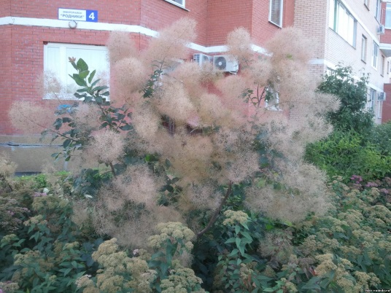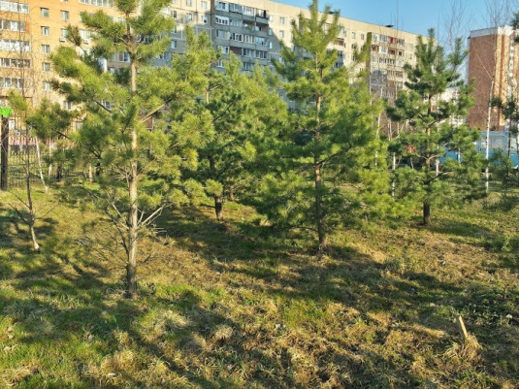
- Игровая площадка у дома №1.
Место остановки.
Лавочки и песочница на площадке.
Информационно-познавательный блок:
Как и в пункте 1.
Игровые действия на местности:
Продолжить обсуждение растений.
Игровые действия на местности.
- Нарисовать палочкой на песке контуры листьев, хвойных ветвей, цветов. Угадать, кто что нарисовал.
- «Каким цветом?»
С площадки открывается прекрасный вид на ели, кустарники и цветники. Ведущий: «Покажи желтый цвет!» Игроки ищут растение желтого цвета. Так перебрать все сезонные цвета.
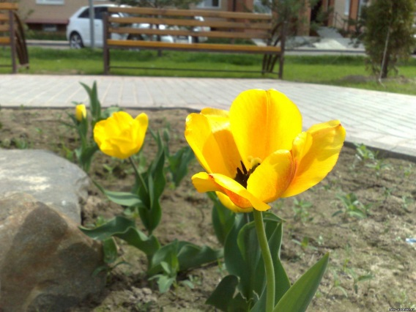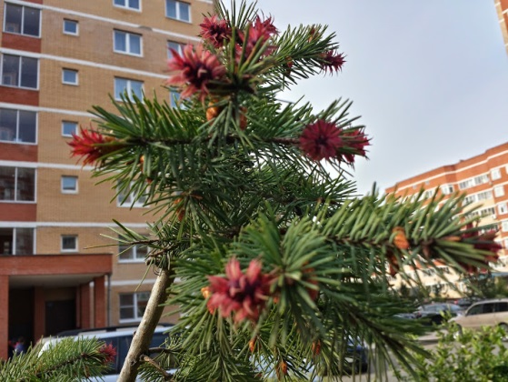
- Пруд с мостом между домами №3 и №4.
Место остановки.
Мост. Перейти на игровую площадку у дома №3.
Информационно-познавательный блок:
- понятия «клумба», «ограждение», «ковка».
Игровые действия на местности:
Осмотреть клумбы возле пруда, резные элементы моста. Покормить рыбок в пруду. Попытаться поймать капли воды от фонтана (стоя на берегу). Предложить рабочий лист № 2 – найди одинаковых рыбок.
На площадке покататься на горках. Вспомнить правила поведения на горке: не толкаться, помогать малышам.
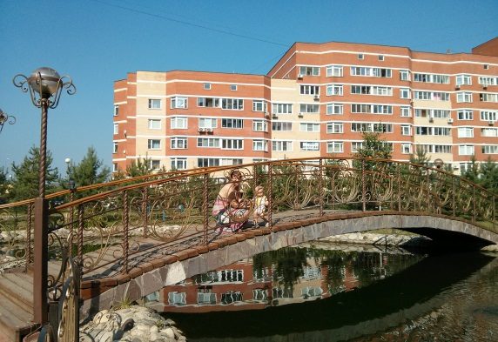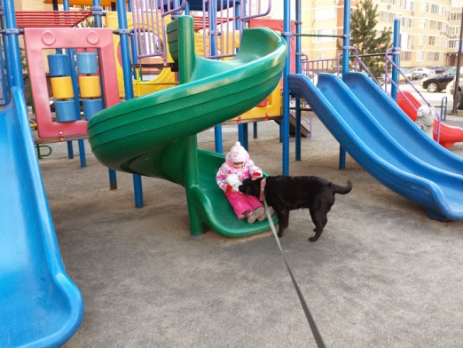

- Дома №3 и №5.
Место остановки.
Детские площадки, выполненные из дерева.
Информационно-познавательный блок:
- Понятия «ковка», «народный промысел».
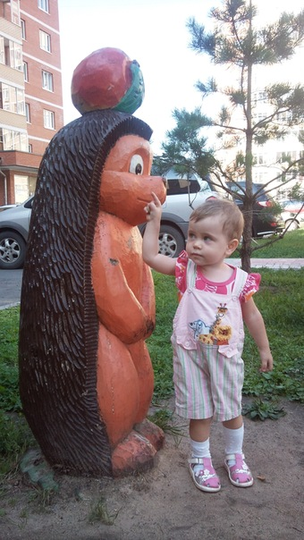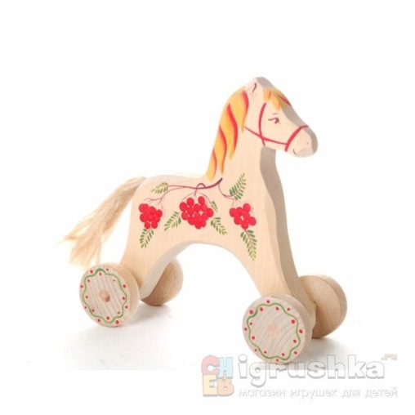
Игровые действия на местности:
Осмотреть деревянные составляющие детской площадки. Вспомнить, из каких сказок героев, изображенных на площадке. Напомнить детям, что раньше многие игрушки были вырезаны из дерева (показать образцы). Предложить детям пофантазировать, из чего еще можно делать
игрушки. Рассказать, что резьба по дереву называется народным промыслом.

Выполнение действий в рабочих листах:
Рабочий лист № 1: Найди 5 отличий.
Рабочий лист № 2: Найди двух одинаковых рыбок.
Дополнительные рекомендации. Вернуться домой и предложить детям заняться изготовлением детских игрушек из различных материалов: тряпочки, пластилин, тесто, бросовый материал.

